Abdeckplatte CEE für T12L 94.5x88mm, PVC, graphitschwarz, 9011
OBO Bettermann

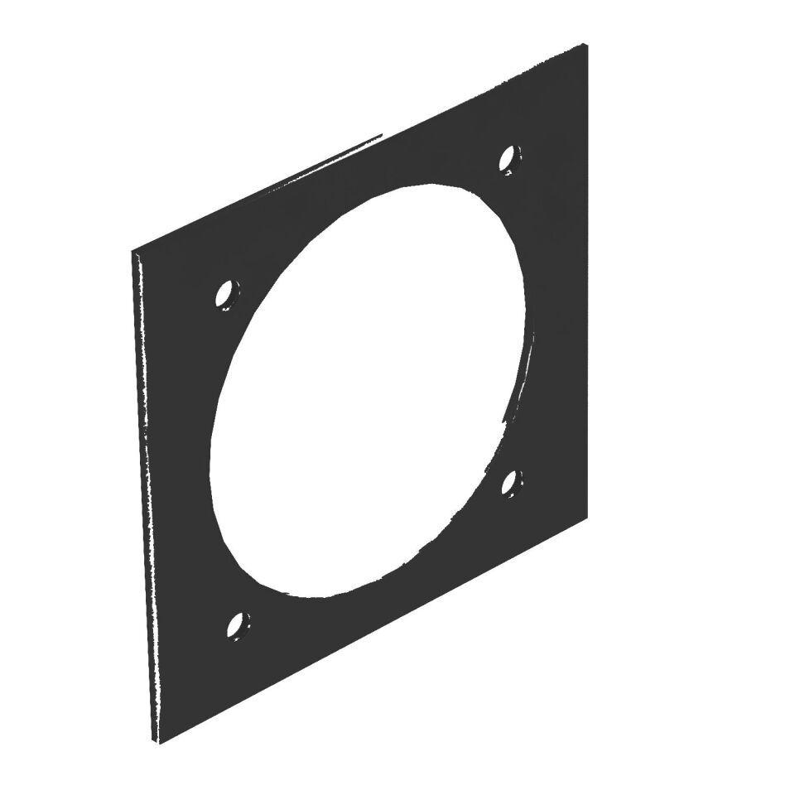Eigenschaften
GTIN:
4012195114536
HAN:
7408204
Anwendung
Aufflur-Tank
Farbton
schwarz
Werkstoff
Polyvinylchlorid (PVC)
Befestigungsart
schrauben
Installationstechnik
CEE 60x60 mm
Anzahl der CEE-/Perilex-Öffnungen
1,00

